5-3-2017

CARLOS OMAR CALDERON MEZA

microprocesadores y microcontroladores – fcqi – ingeniero en computacion

Practica 4

Sección de memoria (Prueba de memoria RAM)



Objetivo:

El alumno diseñará e implementará un decodificador para la memoria de la práctica 3  
y hará uso de los procedimientos de la práctica 3 para probar la memoria.

**Teoría:**

**Decodificadores**

Un decodificador es un circuito combinacional cuya característica fundamental es que, para cada combinación de las entradas, sólo una de las salidas tiene un nivel lógico diferente a las demás.

Este circuito realiza la operación inversa a la de un codificador de datos y es análoga a la de un demultiplexor, pero sin entrada de información (Aldridge 2012).

**Decodificadores de memoria**

La decodificación y mapeo de memoria es importante porque permite conectar más de un dispositivo al microprocesador.

Estos dispositivos pueden ser memorias (ROM y/o RAM), buffer´s, latches, transeiver´s, etc.

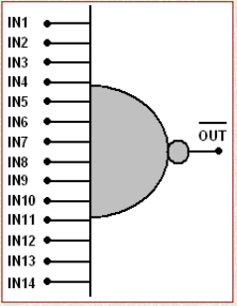El mapeo y decodificación consiste en asegurar una localidad o bloque de memoria para cada dispositivo externo al procesador.

Esto se logra mediante la combinación de las líneas de control, selección y dirección, para generar una única señal de habilitación para el dispositivo deseado.

Puesto que la mayoría de los dispositivos usan lógica negativa para habilitarlos, usan técnica básica de decodificación usando compuertas NAND.

La combinación de entradas a estas compuertas generan una salida en bajo (0 lógico) siempre que todas sus entradas en alto (1 lógico).

Esta señal en bajo habilita un dispositivo en la dirección formada por la combinación de las señales de entrada.

**Desarrollo**

Diseñe e implemente un decodificador de memoria para que una memoria RAM sea vista por el procesador en un determinado rango de memoria.

El rango de memoria es de 2KB y contiene un rango de direcciones espejo de igual manera 2KB.

|  |  |
| --- | --- |
| Dirección inicial | Dirección inicial espejo |
| 0x5000 | 0xD000 |

A continuación se muestra una tabla con las direcciones a detalle cómo serán vistas desde el procesador, la dirección en la memoria de 2KB y la salida del decodificador al /CS de la memoria RAM.

|  |  |  |  |
| --- | --- | --- | --- |
| Direccion (uP) | Dir. Mem (Hex) | Localidad (Hex) | /CS |
| 0100111111111110 | - | 4FFE | 1 |
| 0100111111111111 | - | 4FFF | 1 |
| 0101000000000000 | 0 | 5000 | 0 |
| 0101000000000001 | 1 | 5001 | 0 |
| 0101000000000010 | 2 | 5002 | 0 |
| 0101000000000011 | 3 | 5003 | 0 |
| 0101000000000100 | 4 | 5004 | 0 |
| 0101000000000101 | 5 | 5005 | 0 |
| . | . | . | . |
| . | . | . | . |
| . | . | . | . |
| 0101011111111101 | 7FFD | 57FD | 0 |
| 0101011111111110 | 7FFE | 57FE | 0 |
| 0101011111111111 | 7FFF | 57FF | 0 |
| 0101100000000000 | - | 5800 | 1 |
| 0101100000000001 |  | 5801 | 1 |
| . | . | . | . |
| . | . |  |  |
| 1100111111111110 | - | CFFE | 1 |
| 1100111111111111 | - | CFFF | 1 |
| 1101000000000000 | 0 | D000 | 0 |
| 1101000000000001 | 1 | D001 | 0 |
| 1101000000000010 | 2 | D002 | 0 |
| . | . | . |  |
| . | . | . |  |
| 1101011111111111 | 7FFF | D7FF | 0 |
| 1101100000000000 |  | D800 | 1 |
| 1101100000000001 | - | D801 | 1 |
| 1101100000000010 | - | D802 | 1 |

**Diseño**

A partir de los datos que arroja la tabla se plantea el mapa de Karnaug:

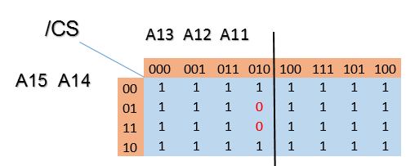

**Ecuaciones resultantes:**

/CS´ = A14∙A13´∙A12∙A11´

/CS = (A14∙A13´∙A12∙A11´)´

/CS = A14´+A13+A12´+A11

**Circuito lógico combinacional del decodificador:**

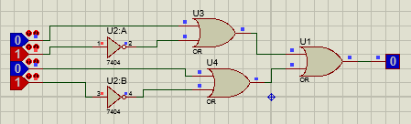

Posteriormente se agrega el decodificador al circuito utilizado para la practica 3.

**Esquemático del circuito completo:**

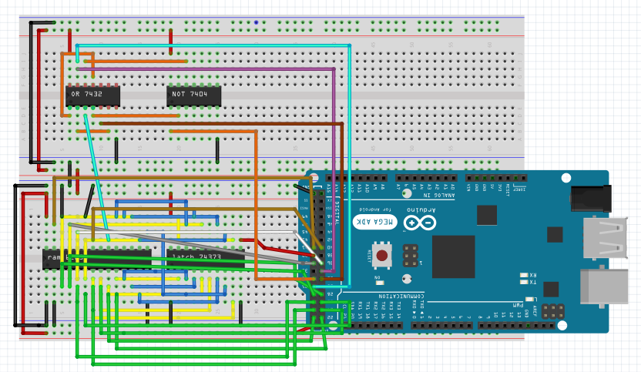

1. **Probar el rango correspondiente de la RAM. ¿Qué es lo que resulta de la prueba?**

La prueba es exitosa, las localidades funcionan correctamente.

1. **Probar un rango no correspondiente. ¿Qué es lo que resulta de la prueba?**

Ocurre un fallo y marca el programa que las direcciones no funcionan.

**Conclusiones y comentarios:**

Los decodificadores son muy importantes en el diseño de un sistema computacional, para evitar direcciones espejo y que el usuario piense que tiene más memoria cuando en realidad no se tiene, en la práctica como se trata de enseñanza se pide tener direcciones espejo pero no le veo utilidad alguna, si el programador no sabe de la existencia de estas direcciones probablemente tenga errores en los programas al sobrescribir datos en estas direcciones espejo y tratar de recuperar los datos que se encontraban anteriormente.

**Bibliografía:**

[1] Alejandro Aldridge Arabaolaza. (2012). Decodificadores y Demultiplexores. 08/03/2017, de Unican Sitio web: <http://personales.unican.es/manzanom/Planantiguo/EDigitalI/DecG3_10.pdf>

[2] Ricardo Godinez Bravo. (2010). Decodificacion Y mapeo.. 08/03/2017, de UAM Sitio web: <http://www.azc.uam.mx/cbi/electronica/rgodinez/Docs_SD1/(10)_SD1-Decodificacion_y_Mapeo.pdf>